分三种 伤害类型，物理，魔法，真实

然后多种伤害计算类型：普攻，敌人(最大.当前)生命值百分比，固定数值。释放者属性百分比，以及他们间的组合（比如固定数值加释放者攻击力百分比，常见的技能伤害加成方式）

以普攻举例，既是以释放者攻击力百分之百作为 伤害计算初始值。

获取 伤害计算初始值后，如果非 真实伤害。  
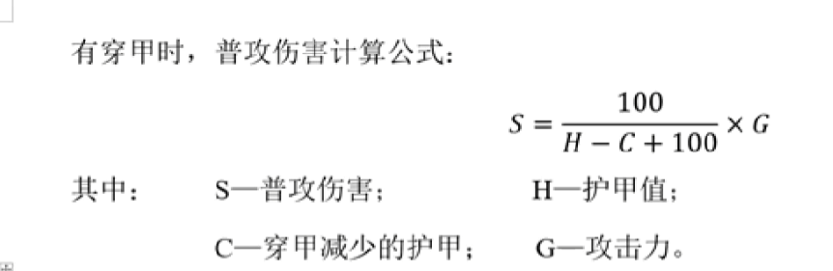  
则运用上面的 护甲计算公式或者 对应的 魔法抗性等属性计算出 伤害结果